2023年2月吉日
各 位
【ビジネスに活かす！SNS活用とスマホ撮影の基本】セミナー開催のご案内

拝啓、皆様方には益々ご清栄のこととお慶び申し上げます。
平素は、本会議所に格別のご高配を賜り厚く御礼申し上げます。
この度、本会議所 情報教育部主催で下記の通りセミナーを開催致します。
つきましては、ご多忙中とは存じますが、奮ってご参加くださるようご案内申し上げます。

〇【ビジネスに活かす！SNS活用とスマホ撮影の基本】
日 時：2023年3月17日（金）14：00～15：30
場 所：民団大阪本部1F・多目的室
講 師：florence non non 代表 清水紀子 氏（フォトコンサルタント）
内 容：①インスタ映えという流行語から約5年経った今、Instagramやその他のSNSをどのように活用したら良いのか
②ネット上でお客様に求められている魅力的な写真とは
③グリット線の設定・活用、構図など、ちょっとした垢抜ける撮り方のコツを事例から紹介
④ビジネス活用の為のオススメ写真や投稿事例などご紹介
⑤SNSの今後の流れ【ショート動画】について
定 員：30名 ※先着順。会員様は、同伴者様1名まで参加可能
参加費：無料
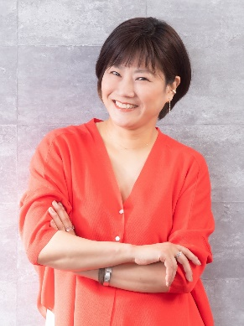
持ち物：スマートフォンもしくはタブレット（iPad等）
＜講師紹介＞
〇大阪音楽大学在学中から芸能事務所所属にて音楽・TVCM制作・タレントとしても活動
〇2016年春より国の中小企業庁管轄【ミラサポ】にて写真指導の専門家に認定され、全国に写真講師として派遣。2016年12月、豊中商工会議所で【写真撮影指導・講師】に認定
〇現在は企業や大学などからの要請による写真セミナー・SNS活用セミナー、またネット販売用商品撮影講座など多数手掛け、最近では、動画撮影・編集などの指導も行っている

3/17 大阪韓国商工会議所 セミナー

□ご参加 □同伴者様

氏 名

ご連絡先
※締切日は、3月6日（月）となります。
先着順ですのでお早めに、事務局 FAX 06-6376-0487へご返信をお願い致します。
※定員になり、ご参加いただけない方には3月10日までに事務局より連絡いたします。
大阪韓国商工会議所
会長 朴良基
情報教育部
部会長 南光一

